8.0 SUELOS Y PAVIMENTOS

  - Generalidades

    - Ubicación y Descripción del Área de Trabajo

El tramo en estudio, se encuentra ubicado dentro del departamento de Puno y forma parte de la Carretera Puno – Desaguadero, tramo Puno – Ilave (Km. 13163+000 al Km. 1413+000), el área de influencia abarca, el departamento de Puno, provincias de Puno, del Collao y Chucuito.

    - Alcance del Trabajo

De acuerdo a los términos de referencia, por tratarse de un estudio de mantenimiento periódico, el capitulo de suelos y pavimentos incide principalmente en la evaluación del pavimento para establecer su estado respecto a:
- La condición superficial.
- La condición funcional.
- La condición estructural.
- La condición de seguridad.

Así como la verificación de espesores de las capas del pavimento y su clasificación. De igual forma se verificaron los sectores de máxima deflexión pues es esta condición la base del análisis estructural del pavimento.

En general, la filosofía de diseño toma en consideración las deflexiones obtenidas como punto principal de cálculo en los diseños, los mismos que han sido contrastados con ensayos destructivos y pruebas de laboratorio.

Los alcances del presente capitulo son plantear las soluciones o tratamientos más adecuados para conservar la Infraestructura Vial de cada sector del tramo, previa selección de la alternativa óptima que permita maximizar la rentabilidad de los recursos empleados, y determinación de la oportunidad de su aplicación y el presupuesto requerido.

Los estudios plantean intervenciones en la Infraestructura Vial, dentro del concepto de la ejecución del Mantenimiento Periódico para los próximos 10 años.

La evaluación de la condición para el pavimento, comenzó por la recolección de datos, que luego fueron interpretados para definir la condición o disponibilidad presente del pavimento. La información recabada incluyó el tipo, cantidad y severidad de los defectos superficiales, capacidad estructural y resistencia al deslizamiento del pavimento.

El propósito básico de los pavimentos es brindar una superficie segura y suave para el público que lo utiliza.

La filosofía de diseño contempla principios básicos de ahorro de materiales y protección del medio ambiente. En la mayoría de los casos se ha buscado orientar las soluciones donde se minimice el empleo de materiales de canteras, así como la mínima cantidad de materiales a eliminar.

Los materiales a emplearse, proceden de canteras utilizadas tanto por el MTC en la rehabilitación de la vía.

  - Antecedentes del Tramo

    - Recopilación
Se ha tenido acceso a dos estudios realizados con anterioridad, tales como los siguientes:

- Mantenimiento Periódico de la Carretera Puno – Desaguadero Km. 1363+000 al 1413+000 tramo Puno – Ilave (MTC Previas Nacional Zonal XIV Puno) en el años 2006.
- Estudio definitivo de ingeniería para la rehabilitación de la carretera Juliaca – Puno – Desaguadero, tramo: Juliaca – Ilave (informe final)

    - Análisis
De ellos podemos indicar lo siguiente:
a). El primer documento es un Expediente Técnico en el cual no hay información de los estudios, solo se puede ver las soluciones para la carretera como: remoción del pavimento y de bermas para luego colocar carpeta asfáltica, utilizando las canteras Jallahuaya (Km. 1363+100) y la cantera Balsabe (Km. 1415+400) y ubicando la planta de asfalto chancadora en el Km. 1388+000, con un ancho en general de 7.70 m.
b). El segundo documento:
La superficie asfáltica, tanto la carpeta en caliente, como el tratamiento bicapa se encuentran en un grado de deterioro tal que es necesario retirar la superficie de rodadura asfáltica.
La estructura del pavimento existente del sector Puno Ilave: tratamiento bicapa de 1.0 a 2.0 cm, base granular variable de 26.0 a 36.0 cm y sub base granular de 26.0 a 33.0 cm para los 34.4 Km. finales.
Ubicaron 9 canteras para el sector 5 canteras (Chejoña, Salcedo, Jallhuaya, Río Cutimbo, Río Ilave).
Las soluciones que dan para el Sector de Puno Ilave
Escarificar la capa del tratamiento bicapa y la base existente de 10 cm de profundidad; añadir material de base en espesor de 10 cm, extender regar; y compactar; escarificar las bermas hasta 5 cm de profundidad añadir el material de base para nivelar las bermas, extender, regar y compactar; para finalmente imprimir la capa de la base y bermas y colocar la carpeta asfáltica de 8 cm.

    - Conclusiones
De la totalidad de canteras en dichos documentos en el estudio actual se consideraron las canteras: Río Cutimbo, Río Ilave, no se consideraron los demás canteras debido a: problemas de propiedad, cantera de cerro que sirven solo para relleno, escasa potencia bruta, etc.
Se observa que dentro del sector de Puno - Ilave no existen canteras, estos se encuentran el los extremos. Por ello las soluciones plantadas de remoción del pavimento y de la berma y colocación de carpeta asfáltica serian muy costosas debido a lo distante de las canteras.
La base existente es por lo general SC o GC, que no cumplen las especificaciones para material de base granular adecuados.

EVALUACIÓN DE PAVIMENTOS.

Actividades de Campo

Se programaron actividades de campo, con el objetivo de medir y calificar el desempeño de la vía, durante estas actividades se evaluaron las condiciones actuales de la vía, estas evaluaciones fueron de los siguientes tipos:

- Evaluación de la condición superficial del pavimento
- Evaluación de la condición funcional del pavimento
- Evaluación de la condición estructural del pavimento
- Evaluación de la condición de seguridad del pavimento

La evaluación de cada una de las actividades y su desarrollo ha sido monitoreado y dirigido directamente por el Ingeniero Especialista de suelos y pavimentos, cada una de las actividades se detallan a continuación.

  - Evaluación de la Condición Superficial del Pavimento

Un índice de condición del pavimento (PCI-Pavement Condition Index), es un indicador de la salud del pavimento. Se puede utilizar cualquier escala; sin embargo es conveniente usar una que sea lo suficientemente grande para que permita distinguir con número enteros a pavimentos en diferente condición. El PCI desarrollado por el sistema PAVER son comúnmente utilizados para la gestión de pavimentos, la escala es del PCI es del 0 al 100 como se aprecia en la figura siguiente.
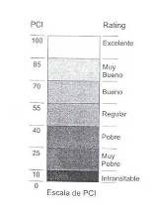

El método fue desarrollado por el Dr. M. Y. Shahin y su equipo en el Laboratorio de Investigaciones de Construcción de Ingeniería del Cuerpo de Ingenieros de la Armada de los Estados Unidos (U.S. Army Corps of Engineers Construction Engineering Research Laboratory (CERL))

La evaluación ha sido realizada sobre el 20% de la superficie total, superior a lo exigido en el método. Según la metodología, el número de muestras se determina por:

$$n=\frac{N×σ^{2}}{\frac{e^{2}}{4}×\left(N−1\right)+σ^{2}}$$

Donde:
N = Numero total de unidades
e = Error permisible en determinación del PCI (normalmente e=+- 5 del PSI)
σ = Desviación estándar del valor PCI en las unidades de la sección (si se
desconoce σ, úsese inicialmente σ=10)

Esta ecuación provee un 95% de confianza en que el valor de PCI estará dentro de +- e del valor real.

De esta manera se determinó el número de muestras y espacio muestral, significando un 7 % de la superficie total.

La labor realizada es ampliamente mayor en porcentaje recomendado por la metodología. Habiéndose trabajado sobre el 20% de la superficie total.

Relevamiento directo

En general los sistemas de relevamiento son muy similares entre si, y al obtener información directa, se cuantifica y mide las mismas fallas existentes, tanto en métodos basados en el cuerpo de ingenieros de los estados unidos como en el LTPP, se realizaron mediciones directas, tal como se describe a continuación.

Los Términos de Referencia indican la aplicación de la metodología PCI para la interpretación de los daños superficiales (Norma ASTM D-6433-03). Cuya metodología se describe a continuación. Cabe señalar que adicionalmente el consultor ha aplicado en simultaneo la metodología recomendada por el programa estratégico de investigación de carreteras de los EEUU (Strategic Highway Research Program – SHRP).

La adecuación del formato de relevamiento ha sido bajo estos criterios, adecuada a la necesidad de recolectar información que pueda ser utilizada por ambos métodos (ver cuadro DP 02). Así, las diferencias principales entre ambos métodos lo caracteriza el tipo de falla descrita como BUMPS and SAGS (Abultamientos y hundimientos), CORRUGACION, DESPLAZAMIENTO y SPLIPPAGE, ya que le método SHRP no lo considera como tal sino que los engloba dentro de las fallas tipo CORRIMIENTOS. Así mismo el método SHRP no considera las fallas de cruce de línea férrea.

En lo que respecta a los demás tipos de falla, ambos métodos consideran los mismos tipos de falla e iguales niveles de severidad. Cabe indicar que existe una gran diferencia entre los años de publicación de los métodos. La metodología PCI fue desarrolla en 1978 por M.Y. Shahin y S.D. Khon, mientras que la metodología SHRP fue planeada su implementación en mas de 15 países en el año 1987 y por un periodo de 20 años.

En 1987, el SHRP dio inicio al mayor ensayo sobre funcionamiento de carreteras en el mundo conocido como LTPP (Long Term Pavement Performance), durante este programa de 20 años, las agencias de carreteras de los EEUU y de otros 15 paises, recolectaran datos sobre la condición de los pavimentos, para ello la herramienta universal es el Manual de Indentificación de Fallas para el Proyecto de Funcionamiento de Pavimentos a Largo Plazo (The Distress Identification Manual for the Long-Term Pavement Performance Proyect), así este manual es la base uniforme y consistente para la toma de datos de fallas en los pavimentos. Así proporciona un lenguaje común para describir las fallas de los pavimentos.

Para los calculos de PCI, se han aplicado los valores de reducion que recomienda el metodo cuyos graficos se adjuntan a continuación.

La sección 1 aplicada para el relevamiento de fallas en la carretera en estudio identifica las fallas sobre superficie de concreto asfáltico tal como se indica en el cuadro DP-01.

Cuadro DP-01
Manual de fallas LTPP, sección 1



Los tipos de fallas están identificadas del siguiente modo:

- Agrietamientos
- Parches y Baches
- Deformaciones Superficiales
- Defectos Superficiales
- Misceláneos

De tal manera que cada tipo de falla, esta subdividida en un tipo de falla especifico, de tal modo que todas las fallas de los pavimentos quedan identificadas, así las subdivisiones se indican a continuación:

- Agrietamientos
            - Agrietamiento por fatiga
            - Agrietamiento en Bloque
            - Agrietamiento de Borde
            - Agrietamiento Longitudinal
            - Agrietamiento Reflejo
            - Agrietamiento Transversal

- Parches y Baches
      - Parches
      - Baches

- Deformaciones Superficiales
      - Ahuellamiento
      - Corrimiento

- Defectos Superficiales
      - Sangrado
      - Agregado Pulido
      - Peladuras

- Miselaneos
      - Desnivel pista-berma
      - Eyección de agua y bombeo

Cada uno de los tipos de fallas indicados tiene una unidad de medida y un nivel de severidad definidos.

    - Trabajo de Campo.

Procedimiento

El relevamiento de fallas se efectuó cada 250 metros de longitud de calzada. Y el área evaluada comprendió todo el ancho de la calzada por 50m de longitud, a partir del inicio de la estaca.

El formato que se utilizó para evaluar la condición del pavimento esta basado en el manual descrito, anteriormente, el formato utilizado para los fines que perseguimos se indica en el cuadro DP-02, donde se indican los tipos de fallas descritos.

La toma de datos están precedidos por las siguientes pautas que a continuación de detallan

Cuadro DP-02
Formato de Relevamiento de Fallas
LTPP

1. Agrietamiento por Fatiga
Se producen por estar sujetas a repetidas cargas de tráfico, y se ubican en las huellas vehiculares, la unidad de medida es en m², los niveles de severidad son:

Bajo: Una área de grietas con pocas o ninguna de ellas interconectadas (ramificada).
Moderado: Un área de grietas interconectadas formando un patrón completo
Alto: área de grietas interconectadas astilladas (Piel de cocodrilo)

2. Agrietamiento en Bloque
Es un patrón de grietas que divide al pavimento en piezas aproximadamente rectangulares, la unidad de medida es en m², los niveles de severidad son:

Bajo: grietas con un ancho menor de 6mm.
Moderado: grietas con anchos entre 6mmm y 19mmm
Alto: grietas con un ancho mayor a 19mm

3. Agrietamiento de borde
Son grietas que intersectan al borde del pavimento, la unidad de medida es en m, los niveles de severidad son:

Bajo: grietas sin quiñaduras.
Moderado: grietas con algunas guiñaduras hasta el 10% de la longitud
Alto: grietas con guiñaduras con 10% mayor de la longitud

4. Agrietamiento Longitudinal
Grietas semiparalelas a la línea central del pavimento, la unidad de medida es en m, los niveles de severidad son:

Bajo: grietas con un ancho menor de 6mm.
Moderado: grietas con anchos entre 6mmm y 19mmm
Alto: grietas con un ancho mayor a 19mm

5. Agrietamiento Reflejo
Grietas reflejas de sobrecapas asfálticas sobre concreto portland, la unidad de medida es en m, los niveles de severidad son:

Bajo: grietas con un ancho menor de 6mm.
Moderado: grietas con anchos entre 6mmm y 19mmm
Alto: grietas con un ancho mayor a 19mm

6. Agrietamiento Transversal
Grietas predominantemente perpendicular a la línea central del pavimento, la unidad de medida es en m, los niveles de severidad son:
Bajo: grietas con un ancho menor de 6mm.
Moderado: grietas con anchos entre 6mmm y 19mmm
Alto: grietas con un ancho mayor a 19mm

7. Parches
Porción de superficie de un pavimento que ha sido removido o reemplazado, la unidad de medida es en m², los niveles de severidad son:

Bajo: falla de cualquier tipo al más bajo nivel de severidad.
Moderado: falla de cualquier tipo al nivel de severidad moderado
Alto: falla de cualquier tipo al nivel de severidad Alto

8. Baches
Agujeros de barios tamaños, la unidad de medida es en m², los niveles de severidad son:

Bajo: menos de 25mm de profundidad.
Moderado: entre 25mm y 50mm de profundidad
Alto: mayor de 50mm de profundidad

9. Ahuellamiento
Depresión longitudinal en la superficie de la huella vehicular, la unidad de medida es en mm, los niveles de severidad son:

Bajo: no definido.
Moderado: no definido
Alto: no definido

10. Corrimiento
Desplazamiento longitudinal de la superficie del pavimento, la unidad de medida es en m², los niveles de severidad son:

Bajo: no definido.
Moderado: no definido
Alto: no definido

11. Sangrado (exudación)
Exceso de ligante en la mezcla asfáltica, la unidad de medida es en m², los niveles de severidad son:

Bajo: área descolorada.
Moderado: perdida de textura
Alto: brillo en la superficie

12. Pulimento
Perdida de ligante superficial, la unidad de medida es en m², los niveles de severidad son:

Bajo: no definido.
Moderado: no definido
Alto: no definido

13. Peladuras
Perdida de mezcla de concreto asfaltico en la superficie, la unidad de medida es en m², los niveles de severidad son:

Bajo: alguna perdida de finos.
Moderado: perdida de finos y pocos gruesos, rugoso
Alto: perdida de finos y gruesos, ahuecado

14. Resalto
Diferencia de elevación entre la calzada y la berma, la unidad de medida es en mm, los niveles de severidad son:

Bajo: no definido.
Moderado: no definido
Alto: no definido

15. Eyección de agua
Flujo de agua debajo del pavimento a través de las grietas, la unidad de medida es en m, los niveles de severidad son:
Bajo: no definido.
Moderado: no definido
Alto: no definido

16. Erosión de Bermas
Cualquier tipo de falla, la unidad de medida es en m², los niveles de severidad son:
Bajo: falla de cualquier tipo al más bajo nivel de severidad.
Moderado: falla de cualquier tipo al nivel de severidad moderado
Alto: falla de cualquier tipo al nivel de severidad Alto

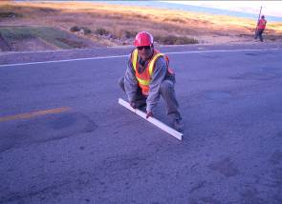

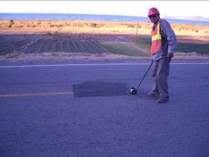

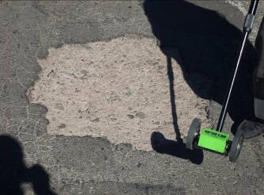

8.3.2 Trabajo de gabinete

Una vez hecho el inventario, de acuerdo a las condiciones descritas, procedió caracterizar la condición el pavimento de acuerdo con las recomendaciones de la nueva Guía AASHTO 2002, indicadas en el cuadro DP-03, que a continuación de indica.

Cuadro DP-03
Calificación de pavimentos flexibles LTPP, AASHTO 2002

 |  |  | METRADOS
MANIFESTACION DEL DETERIORO |  |  | UNIDAD | LEVE | MODERADO | SEVERO
A | AGRIETAMIENTO | 1) ROTURA DE FATIGA | m2 | 3,073.45 | 20,465.30 | 92,488.50
A | AGRIETAMIENTO | 2) EN BLOQUE | m2 | 42.00 | 3,034.50 | 3,392.35
A | AGRIETAMIENTO | 3) DE BORDE | m | 0.00 | 134.09 | 337.60
A | AGRIETAMIENTO | 4a) LONGITUDINAL FUERA DE HUELLA VEHICULAR | m | 289.50 | 555.50 | 833.35
A | AGRIETAMIENTO | 5) REFLEJO EN LAS JUNTAS TRANSVERSALES | m | 0.00 | 0.00 | 0.00
A | AGRIETAMIENTO | 6) TRANSVERSALES | m | 380.50 | 699.95 | 29.00
B | PARCHES | 7) PARCHES/DETERIORO DE PARCHES | m2 | 11,830.25 | 23,281.20 | 21,175.80
B | PARCHES | 8) BACHES | m2 | 4.30 | 106.15 | 909.84
C | DEFORMACIONES SUPERFICIALES | 9) AHUELLAMIENTO | m2 | 11,750.00 | 29,250.00 | 4,625.00
C | DEFORMACIONES SUPERFICIALES | 10) CORRIMIENTO | m2 | 0.00 | 0.00 | 0.00
D | DEFECTOS SUPERFICIALES | 11) EXUDACIONES | m2 | 0.00 | 15.30 | 0.00
D | DEFECTOS SUPERFICIALES | 12) AGREGADO PULIDO | m2 | 0.00 | 0.00 | 0.00
D | DEFECTOS SUPERFICIALES | 13) PELADURAS | m2 | 6,332.05 | 33,002.15 | 26,991.70
E | FALLAS DIVERSAS | 14) DESNIVEL PISTA BERMA | m | 0.00 | 0.00 | 0.00
E | FALLAS DIVERSAS | 15) EROSION DE BERMAS | m | 0.00 | 0.00 | 0.00
E | FALLAS DIVERSAS | 16) ONDULACIÓN Y HUNDIMIENTO EN CALZADA | m2 | 0.00 | 382.05 | 73.50

Representan el total del 20% de la evaluación realizada.

Cuadro DP-04

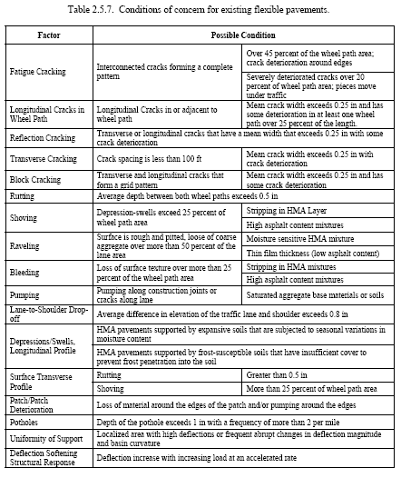

Asimismo se obtuvieron los metrados representativos de las fallas asociadas a los pavimentos, estos resultados de aprecian en el cuadro DP-05

Cuadro DP-05

Se realizaron los cálculos de los índices por tipo de daño y se realizaron gráficos con los resultados obtenidos, los gráficos se indican al final del capitulo, los resúmenes de información se indican a continuación:

Los valores PCI obtenidos son:

Tal como se observa en el grafico anterior, se tiene que el mayor porcentaje de valores, se encuentran en el nivel muy pobre debido principalmente a la fatiga de la capa de rodadura y el envejecimiento de la carretera, también se puede apreciar un tramo bien marcado de muy bueno a excelentes condiciones en los Km. 1386+860 al Km. 1391+280 correspondiente a un tramo de carpeta asfáltica recientemente construida.

Esto se representa en los gráficos siguientes, de mayor incidencia que son de: fatiga, ahuellamientos, parches y peladura en la carretera, siendo los de tipo severo lo más significativos.

Cuadro DP-05ª

Cuadro DP-05b

Cuadro DP-05c

Cuadro DP-05d

Los valores estadísticos del PCI por sector se presentan.

Sector N° 01 Km. 1363+000 – Km. 1366+000

PROMEDIO | 23.7
D. ESTÁNDAR | 11.7
COF. VARIACION | 49.4
MÁXIMO | 43.9
MÍNIMO | 10.6

Sector N° 02 Km. 1366+000 – Km. 1370+000

PROMEDIO | 20.8
D. ESTÁNDAR | 8.0
COF. VARIACION | 38.4
MÁXIMO | 37.0
MÍNIMO | 10.6

Sector N° 03 Km. 1370+000 – Km. 1387+000

PROMEDIO | 21.0
D. ESTÁNDAR | 10.9
COF. VARIACION | 52.0
MÁXIMO | 53.9
MÍNIMO | 10.5

Sector N° 04 Km. 1387+000 – Km. 1392+000

PROMEDIO | 89.7
D. ESTÁNDAR | 21.9
COF. VARIACION | 24.4
MÁXIMO | 100.0
MÍNIMO | 23.8

Sector N° 05 Km. 1397+000 – Km. 1407+000

PROMEDIO | 14.6
D. ESTÁNDAR | 6.9
COF. VARIACION | 47.3
MÁXIMO | 43.9
MÍNIMO | 10.4

Sector N° 06 Km. 1407+000 – Km. 1413+000

PROMEDIO | 17.1
D. ESTÁNDAR | 9.0
COF. VARIACION | 52.4
MÁXIMO | 52.4
MÍNIMO | 10.6

  - Condición Funcional del Pavimento

8.4.1 Trabajos de campo

La medición de rugosidad, realizada en Julio del año 2008, se efectuó con un rugosímetro tipo respuesta Bump Integrator de marca RTRRM-FARNELL montado sobre una camioneta Rural de eje posterior rígido marca Toyota de tracción simple, especialmente acondicionada y un navegador satelital GPS marca Garmin.

La rugosidad superficial es un dato empleado en el inventario vial que permite calificar el estado de la condición vial y permite el cálculo de los costos de operación del usuario. El Índice de Rugosidad Internacional (IRI) es el parámetro mas recomendado por el Banco Mundial y es el más difundido actualmente para la medición de la rugosidad en pavimentos.

El concepto de serviciabilidad ha sido desarrollado en la A.A.S.H.O. Road Test y se define en relación con el propósito para el que fue construido el pavimento: asegurar una circulación suave, confortable y segura.

El equipo de rugosímetro utilizado es fabricado por L. FARNELL & Co. Ltd. En el Reino Unido y proviene de un diseño del Transport and Road Research Laboratory (TRRL), con sede en Gran Bretaña. El instrumento consiste en un medidor de la rugosidad vial, del tipo respuesta, que al estar instalado en el vehículo, durante su funcionamiento acumula el desplazamiento vertical del eje del cuerpo del vehículo, al ser inducido por las deformaciones de la vía. Cada 2.5 cm acumulados de rugosidad, transmite un impulso a un contómetro, que a su vez acumula el número de impulsos recibidos.

Se calibró el Rugosímetro para obtener los datos de rugosidad en secciones de 200 m. La calibración fue efectuada para obtener una ecuación de calibración que relacione las lecturas del instrumento con el Índice de Rugosidad Internacional.

La ejecución de los trabajos comprendieron cuatro etapas: la primera fue la instalación y operatibilidad del instrumento, la segunda fue las mediciones de rugosidad en la vía mediante lecturas directas del BUMP INTEGRATOR y posteriormente, en base a las lecturas, la ubicación de las pistas de calibración, para luego proceder a la medición con un rugosímetro clase 2 de estas pistas en longitudes de 200 m y de esta manera proceder a calibrar las lecturas del instrumento con valores IRI reales.

8.4.2 Trabajos de gabinete

Se efectuó la calibración de este equipo siguiendo la metodología del Banco Mundial, efectuándose mediciones sobre tramos de distinta condición de rugosidad.

Cuadro DP-07

Pistas de calibración |  |  | Sentido | IRI Merlín |  |  | Bump Integrator
 |  |  | Sentido | Huella |  | (eje Y) | Lecturas |  |  |  |  | (eje X)
Nº | Km. inicio | Km. final | Sentido | Interna | Externa | Promedio | 1 | 2 | 3 | 4 | 5 | Promedio
1 | Km. 1370+000 | Km. 1370+200 | Carril Derecho | 6.127 | 5.096 | 5.61 | 44 | 47 | 47 | 47 | 47 | 46.40
2 | Km. 1373+800 | Km. 1374+000 | Carril Izquierdo | 6.559 | 6.539 | 6.55 | 60 | 61 | 65 | 58 | 57 | 60.20
3 | Km. 1387+600 | Km. 1387+800 | Carril Izquierdo | 1.142 | 1.189 | 1.17 | 8 | 7 | 7 | 8 | 8 | 7.60
4 | Km. 1395+400 | Km. 1395+600 | Carril Derecho | 6.362 | 5.774 | 6.07 | 52 | 53 | 54 | 52 | 51 | 52.40
5 | Km. 1405+000 | Km. 1405+200 | Carril Derecho | 3.082 | 2.513 | 2.80 | 22 | 22 | 32 | 31 | 31 | 27.60
6 | Km. 1415+700 | Km. 1415+900 | Carril Izquierdo | 1.7 | 2.485 | 2.09 | 16 | 17 | 18 | 17 | 16 | 16.80
Nota: Las pistas de calibración: del 1 al 5 fueron tomadas de la Carretera Puno – Ilave; mientras que las pistas de calibración 6 se tomó de la carretera Ilave – Desaguadero.

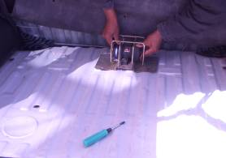

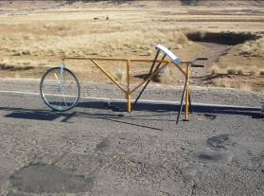

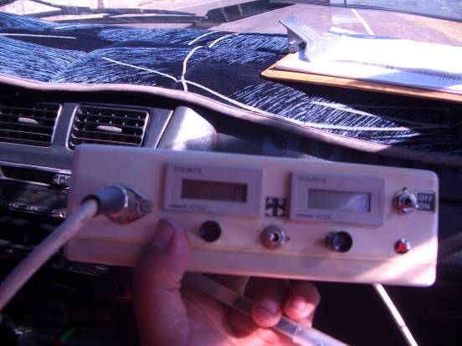

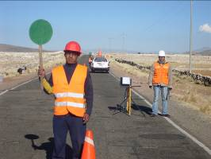

Las seis pistas de calibración, fueron identificadas y medidas con el equipo Merlin; así se obtuvo los IRI absolutos que han sido correlacionados con las lecturas promedio del Bump Integrator por pista de calibración. Obteniéndose la ecuación de calibración para todo el tramo estudiado. La formula de calibración empleada para los cálculos de rugosidad fue:

$\text{IRI}=−5E−0\text{.}5{\left(\text{BI}\right)}^{3}+0\text{.}\text{005}(\text{BI})^{2}−0\text{.}\text{0361}(\text{BI})+1\text{.}\text{26}$

Cuadro DP-08

Con un adecuado valor de regresión de R² = 0.994, que nos indica una adecuada consistencia de valores y por lo tanto una formula de calibración adecuada y fiable. Las lecturas de IRI, se han obtenido cada 200m. Del análisis de estos resultados se tiene para todos los sectores, una rugosidad de:

Cuadro DP-09

Tal como se observa en el grafico, ambos carriles guardan relación uno del otro, es decir que el desgaste y nivel de confort en ambos sentidos de circulación, son similares, se observan que los iris mas bajos son más coincidentes en las zonas de pavimento nuevo, como se indica en la evaluación superficial.

En el grafico siguiente, se observa el IRI promedio de ambos carriles, se indica además el valor promedio de todos los valores y también el valor característico, obtenido. El coeficiente de variación de todos los valores es de 37.7, por lo que el valor promedio es un indicador muy aproximado.

Cuadro DP-10

Los valores estadísticos obtenidos de la totalidad de valores son los siguientes:

Cuadro DP-11
PROMEDIO | 4.95
D. ESTÁNDAR | 1.4
COF. VARIACION | 28.7%
MÁXIMO | 6.3
MÍNIMO | 1.2
IRI CARACTERÍSTICA: | 7.28

El estado superficial o transitabilidad según los valores IRI, se ha clasificado de acuerdo a las siguientes Tablas:

A Nivel de Asfaltado

Cuadro DP-12
IRI | ESTADO
< 3 | Bueno
3 - 4 | Regular
4 – 6 | Malo
6 – 10 | Pésimo
De los valores obtenidos la transitabilidad de la vía es de PÉSIMO ESTADO, estando cerca del límite inferior de dicho rango, debido a que el pavimento se encuentra fatigado y muy envejecido, también se puede observar un sector bien definido cerca de la parte central con un IRI en promedio de 1.5 que corresponde al tramo de carpeta asfáltica recientemente construida.

Se recomienda una intervención inmediata a fin de mejorar el estado del pavimento dentro del margen de transmisibilidad adecuado.

A continuación se indican los IRIs por tramos.

SECTOR N° 01

ESTAD. | PROMEDIO |  | 5.27
ESTAD. | D. ESTÁNDAR |  | 0.8
ESTAD. | COF. VARIACION |  | 15.9
ESTAD. | MÁXIMO |  | 6.3
ESTAD. | MÍNIMO |  | 4.2
IRI CARACTERÍSTICA: |  |  | 6.65

SECTOR N° 02

ESTAD. | PROMEDIO |  | 5.16
ESTAD. | D. ESTÁNDAR |  | 1.1
ESTAD. | COF. VARIACION |  | 20.6
ESTAD. | MÁXIMO |  | 6.3
ESTAD. | MÍNIMO |  | 2.8
IRI CARACTERÍSTICA: |  |  | 6.90

SECTOR N° 03

ESTAD. | PROMEDIO |  | 5.54
ESTAD. | D. ESTÁNDAR |  | 0.7
ESTAD. | COF. VARIACION |  | 12.1
ESTAD. | MÁXIMO |  | 6.3
ESTAD. | MÍNIMO |  | 3.5
IRI CARACTERÍSTICA: |  |  | 6.64

SECTOR N° 04

ESTAD. | PROMEDIO |  | 1.9
ESTAD. | D. ESTÁNDAR |  | 1.4
ESTAD. | COF. VARIACION |  | 76.2
ESTAD. | MÁXIMO |  | 5.9
ESTAD. | MÍNIMO |  | 1.2
IRI CARACTERÍSTICA: |  |  | 4.18

SECTOR N° 05

ESTAD. | PROMEDIO |  | 5.0
ESTAD. | D. ESTÁNDAR |  | 1.1
ESTAD. | COF. VARIACION |  | 21.2
ESTAD. | MÁXIMO |  | 6.3
ESTAD. | MÍNIMO |  | 2.2
IRI CARACTERÍSTICA: |  |  | 6.75

SECTOR N° 06

ESTAD. | PROMEDIO |  | 5.4
ESTAD. | D. ESTÁNDAR |  | 0.9
ESTAD. | COF. VARIACION |  | 7.1
ESTAD. | MÁXIMO |  | 6.2
ESTAD. | MÍNIMO |  | 2.7
IRI CARACTERÍSTICA: |  |  | 6.90

La determinación analítica de la Rugosidad se ha efectuado utilizando la expresión aproximada establecida por la AASHTO, que relaciona la Rugosidad con el Índice de Serviciabilidad; la correlación adoptada se desarrolló usando los datos obtenidos en el Ensayo Internacional sobre Rugosidad en Caminos, realizado en Brasil en 1982.

Se tiene así la expresión:

$$R=5\text{.}5×\text{Ln}\left(\frac{5\text{.}0}{\text{PSI}}\right)$$
Donde:

R : Rugosidad, en IRI (International Roughness Index)
PSI : Índice de Serviciabilidad Presente

Obteniéndose así, un PSI de 2.6 en todo el tramo.

  - Condición Estructural del Pavimento

    - Trabajo de Campo

El consultor ha evaluado la condición estructural del pavimento mediante mediciones de curvas de deflexión o deformada del pavimento, las cuales permiten efectuar modelaciones y cálculos de parámetros elásticos a través de teorías mecanicistas.

Las deflexiones son una medida de la deformación elástica que experimenta un pavimento al paso de una carga, y éstas son función no sólo del tipo y estado del pavimento sino también del método y equipo de medida.

Se empleo la viga de doble brazo, con un camión de peso normalizado.
Las mediciones se han realizado cada 50 m alternados en cada sentido, o lo que es lo mismo, cada 100 m a lo largo de cada carril de circulación; la medición se efectúo en cada uno de los carriles y a lo largo de todo el tramo, el detalles de los ensayos puede consultarse en el ANEXO Nº 07

El equipo utilizado es el más común en el Perú y se empleó el Modelo de Hogg, el cual calcula directamente los módulos elásticos, en la capa de subrasante,

En cada ensayo se realizaron un total de 3 aplicaciones de carga.

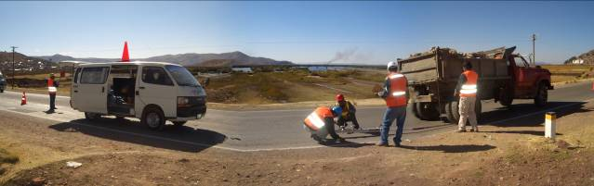

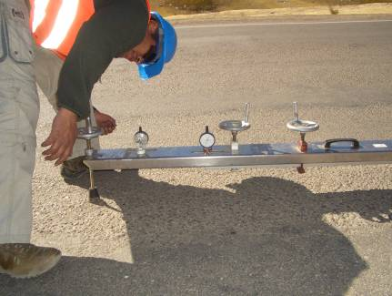

    - Trabajo de Gabinete

En base a los ensayos realizados, se proceso la información de la totalidad del tramo en estudio, hallándose, para ello se hicieron las correcciones por temperatura indicadas según norma, y se calcularon tanto la deflexión, como el radio de curvatura, así como los módulos elásticos y CBR del material de subrasante.

En los anexos correspondientes se presentan los formatos con las planillas de cálculo y valores obtenidos por punto ensayado.

Cuadro DP-13

Cuadro DP-14

A continuación se muestra la estadística de los valores de deflexiones:

Cuadro DP-16
promedio | 48.597003
Desviación Est. | 24.3614193
Coef. Var. | 50.1294685
max | 130
min | 0
Característico | 88.67

De acuerdo al grafico anterior, se observa que en general los valores de deflexión son altas lo cual indica un comportamiento inadecuado del material del pavimento por encontrarse envejecida, el valor promedio de la deflexión en todo el tramo es de 48.60 (mm⁻²), cuyo coeficiente de variación es de 50.13 (%), asimismo el valor característico obtenido ha sido de 88.67 (mm⁻²), con una desviación estándar de 24.36.

De acuerdo a los valores obtenidos, se determinaron zonas débiles por deflexiones altas, dichos sectores son:

Cuadro DP-15
CDA-01  CDA-02  CDA-03  CDA-04  CDA-05  CDA-06  CDA-07  CDA-08  CDA-09  CDA-10  CDA-11  CDA-12  CDA-13  CDA-14  CDA-15  CDA-16 | Km.1364+400  Km. 1365+400  Km. 1374+800  Km. 1377+300  Km. 1380+900  Km. 1381+300  Km. 1381+750  Km. 1382+000  Km. 1382+800  Km. 1383+400  Km. 1386+300  Km. 1392+500  Km. 1407+500  Km. 1408+300  Km. 1410+700  Km. 1412+450

En estos sectores se recomienda una intervención, en distancias no menores de 25 (m) a ambos lados de la estaca de estudio.

En los demás sectores estudiados, se ha observado la carencia de una adecuada berma.

  - Condición de los Factores de Seguridad del Pavimento

    - Trabajo de Campo

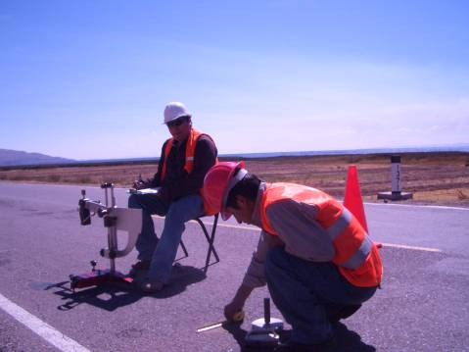

Macrotextura

Este método de ensayo es adecuado para pruebas de campo, ya que permite determinar en forma simple el promedio del espesor de la macrotextura de la superficie del pavimento. El conocimiento del espesor de la macrotextura sirve como una herramienta en la caracterización de las texturas superficiales de los pavimentos.

Cuando se utiliza en conjunción con otras pruebas físicas, el espesor de la macrotextura derivada de este método de prueba puede ser utilizado para determinar la capacidad de resistencia al deslizamiento de los materiales en pavimentos o sustentar la recomendación para un mejoramiento del acabado superficial, como parte de los planes de mantenimiento.

Las mediciones del espesor de la textura producida utilizando este método de ensayo se ve influenciada por las características de la macrotextura de la superficie. La forma de la partícula del agregado, tamaño y distribución son características de la textura superficial no tomada en cuenta en este procedimiento. Este método de ensayo no intenta proporcionar una calificación completa de las características de la textura superficial.

La superficie del pavimento muestreado utilizando este método de prueba debe estar seca y libre de cualquier residuo de construcción, escombros superficiales, y partículas agregados sueltos que se pudieran remover o desplazar durante condiciones ambientales y de servicio normales.

Procedimiento de Ensayo

Los materiales y método de prueba estándar constan de una cantidad de material uniforme, un recipiente de volumen conocido, una pantalla adecuada para protección contra el viento, brochas para limpiar la superficie, un disco plano para dispersar al material sobre al superficie y una regla o cualquier otro dispositivo para determinar el área cubierta por el material. Se recomienda también una balanza de laboratorio para asegurarse de la consistencia de las mediciones de cada ensayo.

El procedimiento de ensayo involucra la dispersión de un volumen conocido de material sobre una superficie de pavimento limpia y seca, la medición de dicha área cubierta, y subsecuentemente se calcula el promedio del espesor entre la parte inferior de los vacíos y la parte superior de los agregados. Esta medición de espesor de la textura superficial refleja las características de la macrotextura.

En la dispersión del material especificado en este método, la superficie de los vacíos está completamente llena hasta los picos de las partículas circundantes. Este método de prueba no se considera conveniente para utilizarse en superficies estriados o pavimentos con vacíos grandes (≥ 1.0 pulgada (25mm)).

Superficie de prueba.- Inspeccione la superficie del pavimento por ser evaluada y seleccione un área seca y homogénea que no contenga características únicas o localizadas tales como grietas y juntas. Debe estar completamente limpia utilizando primeramente la brocha de alambre y posteriormente la brocha de cerdas suaves para remover cualquier residuo, escombro o partículas de agregado sueltas de la superficie. Colocar la pantalla contra viento alrededor de la superficie por ensayar.

Material de prueba.- Llene el volumen de material conocido con material seco, golpee suavemente la base del cilindro varias veces sobre una superficie rígida. Llene con material hasta la parte superior del cilindro y nivele con una regleta. Si se dispone de una balanza, determine la masa del material en el cilindro en el cilindro y utilice esta misma masa de material de prueba en cada determinación.

Medición del ensayo.- Vierta el volumen del material en la superficie limpia dentro del área protegida por la pantalla contra viento. Disperse cuidadosamente al material en el parche circular con la herramienta de disco, con la parte cubierta con hule hacia abajo, llenando los vacíos superficiales hasta los picos de las partículas de agregados, también puede realizarse con una regleta.

Mida y registre el diámetro del área cubierta por el material como mínimo de cuatro localizaciones igualmente espaciadas alrededor de la circunferencia de la muestra. Calcule y registre el diámetro promedio.

Número de mediciones de prueba.- El mismo operador deberá desarrollar al menos cuatro mediciones del espesor de la macrotextura, espaciadas aleatoriamente sobre un tipo de superficie de pavimento ensayado. El promedio aritmético de los valores de espesor de la macrotextura se deben considerar como el promedio del espesor de la macrotextura de la superficie del pavimento bajo estudio.
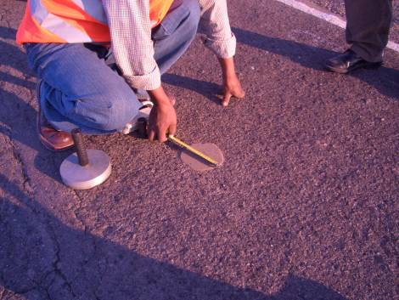

Equipo Requerido para la Macrotextura

Material Esferas de vidrio sólido con 90% de redondez de acuerdo con el método de prueba ASTM D 1155 o podría utilizarse arena graduada de tal manera que tengan un mínimo de 90% en peso que pase la malla No. 60 y se retenga un 100% en la malla No. 80.

Recipiente de prueba. Se puede utilizar un recipiente cilíndrico metálico o de vidrio, con volumen interno predeterminado de al menos 1.5 pulgadas cúbicas (25,000 mm3), el cual se utilizará para determinar el volumen de arena dispersa.

Herramienta de dispersión. Se deberá utilizar un disco plano duro de aproximadamente 1 pulgada (25 mm) de espesor y 2.5 a 3 pulgadas (60 a 75 mm) de diámetro para dispersar la arena. La parte inferior del disco deberá estar cubierto con un material de hule duro y se puede acoplar un asa conveniente a la parte superior del disco. O si no se cuenta con esta herramienta, puede ser remplazara por una regleta, lo suficientemente larga para abarcar el diámetro formado por la arena dispersa.

Brochas. Se deberán utilizar una brocha de alambre y una de cerdas suaves se deberá utilizar para limpiar completamente a la superficie del pavimento antes de la aplicación del material de prueba.

Pantalla contra viento. Se utiliza para proteger al material del viento y la turbulencia creada por el tráfico.

Escala. Se deberá utilizar una escala estándar (regla o cinta métrica) de 305 mm o de longitud mayor que contenga divisiones de 1 mm.

Utilice una balanza de laboratorio, con sensibilidad de 0.1 g, se recomienda con este método de prueba para proporcionar un control adicional y para asegurar que la cantidad de material utilizado para cada medición del espesor de la macrotextura es igual tanto en masa como en volumen.

Microtextura

El procedimiento tiene por objeto obtener un Coeficiente de Resistencia al Deslizamiento (CDR) que, manteniendo una correlación con el coeficiente físico de rozamiento, valore las características antideslizantes de la superficie de un pavimento. Los resultados obtenidos mediante este ensayo no son necesariamente proporcionales o correlativos con medidas de rozamiento hechas con otros equipos o procedimientos.

Este ensayo consiste en medir la pérdida de energía de un péndulo de características conocidas provisto en su extremo de una zapata de goma, cuando la arista de la zapata roza, con una presión determinada, sobre la superficie a ensayar y en una longitud fija. Esta pérdida de energía se mide por el ángulo suplementario de la oscilación del péndulo. El método de ensayo se puede emplear también para medidas en pavimentos de edificaciones industriales, ensayos de laboratorio sobre probetas, baldosas o cualquier tipo de muestra de superficies planas terminadas.

Procedimiento de Ensayo

Nivelación del equipo. Nivelar el instrumento exactamente (con precisión girando los tornillos niveladores hasta que la burbuja este centrada en el ojo la burbuja niveladora.

Ajuste a ceros. Se eleva la cabeza del aparato, de tal forma que el brazo del péndulo oscile sin rozar la superficie a medir y se procede a comprobar el cero de la escala de medida. Para ello se lleva el brazo del péndulo a su posición horizontal hacia la derecha del aparato, quedando enganchado automáticamente en el mecanismo de disparo. Después se desplaza la aguja indicadora hasta el tope situado en la cabeza del aparato, de forma que quede paralela al eje del brazo del péndulo. Este tope, constituido por un tornillo, permite corregir el paralelismo entre la aguja y el brazo. Seguidamente, por presión sobre el pulsador se dispara el brazo del péndulo, que arrastrará la aguja indicadora solamente en su oscilación hacia delante. Se anota la lectura señalada por la aguja de la escala del panel y se vuelve el brazo a su posición inicial de disparo.

La correlación de la lectura del cero se realiza mediante el ajuste de los anillos de fricción. Si la aguja sobre pasa el cero de la escala, la corrección exigirá apretar los anillos de fricción. Si la aguja no alcanza el cero de la escala, la corrección exigirá aflojar los anillos de fricción.

Ajuste de la longitud de deslizamiento. Con el péndulo colgando libre colocar el espaciador abajo del tornillo de ajuste o regulación del brazo del péndulo. Bajar el brazo del péndulo de manera que la superficie de la goma apenas toque la superficie. Bloquear la cabeza del péndulo firmemente, levantar el brazo del péndulo, y remover el espaciador.

Colocar el calibrador al lado y paralelo a la dirección del balanceo para verificar la longitud de la trayectoria de contacto. Elevar el brazo del péndulo, entonces suavemente bajar hasta la superficie de deslizamiento otra vez se apoye o descanse en la superficie.

Si la longitud de la trayectoria de contacto no esta entre 124 y 127 mm, para superficies de prueba planas, o entre 75 y 78 mm, para superficies curvas, medidos con la zapata de goma, se puede corregir ajustando la elevación del péndulo o bajar el instrumento con los tornillos niveladores frontales.

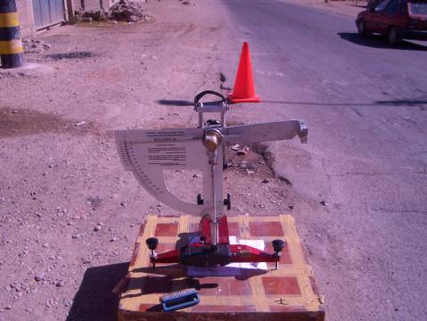

Equipo empleado en la Microtextura

Se utiliza el péndulo británico o también conocido como Péndulo del TRRL (Transport and Road Research Laboratory), una regleta graduada, termómetro, recipientes para agua, cepillo, cinta métrica.

    - Trabajo de Gabinete

Cálculos efectuados para la Macrotextura

Volumen del cilindro. Calcule el volumen interno del cilindro de prueba como sigue:
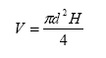
Donde:
V = volumen interno del cilindro, (mm3),
d = diámetro del cilindro de prueba, (mm), y
H = altura del cilindro, (mm)

Espesor promedio de la macrotextura del pavimento. Calcule el promedio de la macrotextura de la superficie utilizando la siguiente ecuación:

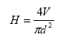
Donde:
H = promedio del espesor de la macrotextura de la superficie, mm,
V = volumen de la muestra, mm3, y
d = diámetro promedio del área cubierta por el material, en mm.

Cuadro DP-17
Resultados Obtenidos de Macrotextura

Se observa, que los resultados de Macrotextura indican en el tramo, una profundidad de 0.29 a 3.56 mm, con una altura promedio de 0.99 mm, propio de un tratamiento superficial que requiere de intervención, se puede apreciar un tramo bien marcada correspondiente al tramo con carpeta asfáltica cumple con las exigencias para la Macrotextura.

Cálculos efectuados para la Microtextura

El coeficiente de resistencia al deslizamiento es obtenido de la siguiente manera:

CDR = Lectura Efectiva/100

Las medidas efectuadas sobre el pavimento están siempre afectadas por las variaciones de temperatura de la zapata y de la superficie ensayada; es por esto, que al valor obtenido del péndulo se le adiciona un factor a la lectura efectiva. Por ejemplo, si obtenemos una lectura de promedio de 78 y tenemos una temperatura de 30°C, le adicionaremos a 78 el factor de 2 y tendremos 80.

Cuadro DP-18
Factor de corrección por temperatura

Los resultados de las medidas efectuadas en cada zona de ensayo de una sección del pavimento serán expresados en por lo menos tres valores, correspondientes cada uno, a zonas representativas de la condición de la superficie. Con cada uno de los tres o más valores obtenidos se calculará la media aritmética que será el Coeficiente de Resistencia al deslizamiento

Para la corrección por temperatura se empleara las siguientes ecuaciones:

Cuadro DP-18a
$$\begin{aligned}ΔF=−0\text{.}\text{005}(\text{TP})^{2}+0\text{.}\text{45}(\text{TP})−7 \\ \text{ParaTP}≤\text{30}°C\end{aligned}$$

Cuadro DP-18b
$\begin{aligned}ΔF=0\text{.}1(\text{TP})−1 \\ \text{ParaTP}>\text{30}°C\end{aligned}$

Donde:
TP………. temperatura del pavimento
∆F ……….. valor a adicionar o restar

Cuadro DP-19
Coeficiente de Fricción al Deslizamiento

Se observa, que en general los valores obtenidos, se encuentran por encima del valor 0.45, indicando una resistencia a la fricción adecuada, se asocia al tipo de superficie de rodadura que presenta.

  - Prospecciones de Suelos y Ensayos Destructivos en el Pavimento

    - Trabajos de Campo

Se realizaron prospecciones para la verificación de los espesores de las capas del pavimento y la clasificación visual de los suelos y materiales que lo conforman, con una frecuencia de una cada dos (2) Km., y una profundidad de 1.2m aproximadamente, totalizando 26 calicatas, denominadas C-1 a C-26 (ANEXO Nº 09).

Asimismo, se realizaron calicatas de 1.50m en las cuales se efectuaron ensayos de caracterización física de los materiales de las distintas capas de los pavimentos encontrados, totalizando 08 calicatas denominadas CDA-1 a CDA-08, estos puntos de investigación corresponden a zonas débiles por deflexiones altas (ANEXO Nº 09).

También se tomaron muestras de la capa de rodadura mezclada con 15 cm de espesor de base existente de cada una de las calicatas para obtener una muestra representativa del tramo. las cuales fueron enviadas a Lima para realizarle ensayos de reciclado asfáltico.

Los resultados de los suelos encontrados y de los resultados de laboratorio se presentan en los anexos correspondientes (ANEXO Nº 03 y 04).

    - Trabajos de Gabinete

Se analizaron los resultados de laboratorio y fueron contrastados con los resultados de las evaluaciones deflectométricas así como, como las condiciones de funcionalidad y seguridad, a fin de sectorizar en sectores homogéneos los tramos a analizar y dar solución par la vida útil del pavimento.

Se observa en general, de los resultados de laboratorio, que la muestra 1 de las calicatas, presenta un considerable contenido de finos superando el 10 % del porcentaje que pasa la malla # 200, no habiéndose encontrado ninguna calicata con las características que exigen las Especificaciones Técnicas Generales, en lo que respecta a este requisito.

Se observa asimismo que los porcentajes de compactación de la muestra 1, se encuentran bordeando del 93% al 97%.

Los espesores hallados de las capas existentes del pavimento se muestran en el cuadro adjunto.

Los resultados se presentan en forma de análisis estadístico en el siguiente cuadro.

Cuadro DP-20
Análisis Estadístico | Sup. Rod. | M1 | M2 | M3
PROMEDIO | 0.045 | 0.323 | 0.719 | 0.288
D. ESTÁNDAR | 0.020 | 0.130 | 0.340 | 0.311
COF. VARIACION | 0.028 | 0.403 | 0.472 | 1.084
MÁXIMO | 0.150 | 0.655 | 1.33 | 1.020
MÍNIMO | 0.020 | 0.150 | 0.100 | 0.000
VALOR CARACTERISTICO | 0.0898 | 0.538 | 1.278 | 0.799

  - Sectorización del Tramo

Se confeccionaron los planos de evaluación de pavimentos, donde se volcó toda la información levantada y tomada en campo, referida a las evaluaciones indicadas en los términos de referencia, analizándose los daños por tipo de severidad, asimismo se analizó los resultados obtenidos de rugosidad superficial y de seguridad de pavimento mediante la medición de la fricción.

Los criterios básicos de sectorización obedecen principalmente a la evaluación deflectométrica y superficial, siendo coincidentes ambos criterios en la sectorización seleccionada.

La corroboración de dicha sectorización mediante la evaluación destructiva apoya nuestra hipótesis.

Se deberán realizar las recomendaciones indicadas en las zonas débiles por deflexiones altas, de tal manera de homogenizar los materiales de subrasante.

En base a los análisis efectuados se seleccionó seis (06) sectores homogéneos, los mismos que se aprecian en los planos correspondientes y a los cuales se ha seleccionado la solución de pavimentos mas optima.

Cabe mencionar que tanto las deflexiones halladas como los cálculos de módulos elásticos y los valores de PCI obtenidos han sido gravitantes en la selección de los sectores homogéneos. Estos sectores son:

Cuadro DP-21
Selección de Sectores Homogéneos

Sectores | Km. inicio | Km. final
1 | 1363+000 | 1366+000
2 | 1366+000 | 1370+000
3 | 1370+000 | 1387+000
4 | 1387+000 | 1392+000
5 | 1392+000 | 1407+000
6 | 1407+000 | 1413+000

  - Diseños

Se ha realizado lo correspondiente al diseño del pavimento, según lo contempla los Términos de Referencia.

Para tal fin se realizó la verificación de los espesores propuestos, aplicando las metodologías, entre ellos AASTHO 93.

Para tal fin en primer lugar trataremos los factores externos a la vía como es el clima, analizaremos tanto las precipitaciones como la temperatura. Luego analizaremos las cargas aplicadas (Trafico), asimismo analizaremos la estructura existente (espesores), posteriormente se analizaran los resultados de las Evaluaciones Estructurales y Superficiales del Pavimento existente y finalmente se verificara la capacidad portante (Subrasante).

Todas las variables conjugan para finalmente dar un diseño representativo de las necesidades y aportaciones de los elementos estructurales, ante las solicitaciones de cargas de tráfico.

8.9.2 TRÁFICO

El número acumulado de repeticiones de carga de eje equivalente (8,2 toneladas), que circulará por la vía de diseño durante la vida útil prevista para la obra, se lo determinará en base a los estudios de tráfico y cargas por eje efectuados a los fines particulares del presente estudio.

Para estos cálculos se ha considerado exclusivamente la acción de los ómnibus y camiones, dado que el efecto destructivo de los vehículos ligeros se puede considerar prácticamente despreciable.

De acuerdo al estudio de tráfico realizado, para el año estimado de inicio del servicio, se tienen los volúmenes vehiculares, por día (ambas direcciones),

En base a esta información básica se calculará el número acumulado de repeticiones de carga (N₁₀). Se adopta un período de diseño de 10 años.

De acuerdo a lo anterior, para los primeros 10 años se tendrá el siguiente número acumulado de repeticiones de carga:

En base a los análisis estadísticos descritos en el estudio de Trafico y de acuerdo a las consideraciones expuestas se ha calculado los números acumulados de eje equivalente (EAL), así se desprende en el cuadro DP-07. Así se tiene:

DP - 22
EAL por tramos
Tramo | A 10 años
Puno - Ilave | 4.47 x 10⁶

8.9.3 ESTRUCTURA EXISTENTE

En base a la exploración de Suelos y a las calicatas efectuadas se ha podido medir los diferentes espesores de la estructura del pavimento, así se ha observado que existen distintos espesores del mismo a lo largo del tramo estudiado, los resultados han sido analizados estadísticamente.

Estos análisis se pueden visualizar en los cuadros de diseños de pavimentos, donde se ha vertido la información de campo en función a los sectores homogéneos.

En general, el pavimento presenta una primera capa compuesta por gravas arcillosas con un moderado contenido de finos, superior al 10% del material pasante la malla #200, con un porcentaje de compactación en promedio de 95.5% respecto de la densidad del ensayo proctor, se observa que el comportamiento, para el nivel actual de tráfico ha sido adecuado, toda vez que los tratamientos superficiales tienen horizontes de vida útil de 3 a 4 años dependiendo principalmente del mantenimiento que reciben.
La segunda capa esta conformada por materiales de similares características.
El material de subrasante, presenta materiales de dos tipos, en el sector 3, esta conformado principalmente por arena o grava arcillosa con contenidos de finos altos con algunos tramos que contienen el mismo material con presencia de piedras grandes, mientras que en los sector 6 presenta arcilla y limos inorgánico y puntualmente arcillas.

Es recomendable mejorar las características de la actual capa de base, para ello se ha definido recurrir a técnicas de reciclaje

8.9.4 EVALUACIÓN ESTRUCTURAL

Los trabajos realizados para la evaluación estructural están descritos en los capítulos anteriores y los detalles por sectorización se presentan en el ANEXO 07.

8.9.5 EVALUACIÓN SUPERFICIAL

Los trabajos realizados para la evaluación Superficial están descritos en los capítulos anteriores y los detalles por sectorización se presentan en el ANEXO 05

8.9.6 EVALUACIÓN SEGURIDAD

Los trabajos realizados para la evaluación de la seguridad están descritos en los capítulos anteriores y los detalles por sectorización se presentan en el ANEXO 08

8.9.7 CAPACIDAD PORTANTE DE LOS SUELOS DE SUBRASANTE (CBR)

Se realizaron ensayos de laboratorio a las muestras extraídas de los suelos y pavimentos evaluados, los resultados de dichas evaluaciones fueron contrastadas con los resultados de la evaluación deflectométrica, obteniéndose correlaciones para la obtención del CBR de diseño y el Modulo resilente de diseño, acordes con la realidad.

Los valores obtenidos para cada sector homogéneo, se presentan en el ANEXO correspondiente, calculados en base a los análisis de deflexiones y resultados de laboratorio.

8.9.8 SECTORES HOMOGÉNEOS

Los sectores homogéneos seleccionados son seis, los mismos que se indican a continuación

Cuadro DP-23
Sectores | Km. inicio | Km. final
1 | 1363+000 | 1366+000
2 | 1366+000 | 1370+000
3 | 1370+000 | 1387+000
4 | 1387+000 | 1392+000
5 | 1392+000 | 1407+000
6 | 1407+000 | 1413+000

Cuadro DP-24

8.9.9 DETERMINACIÓN DE ESPESORES

8.9.9.1 Método AASHTO, Versión 1993

Para la determinación del espesor del refuerzo del pavimento mediante la aplicación del método AASHTO 93, (GUIDE FOR DESING OF PAVEMENT STRUCTURES 1993), se ha analizado cuidadosamente los siguientes parámetros:

- Confiabilidad (R%)
- Desviación standard total (So)
- Trafico (EAL)
- Modulo Resiliente (Mr)
- Serviciabilidad
- Índices estructurales del pavimento

Luego se procedió a calcular el número estructural que requiere la vía actualmente para luego compararlo con el existente, de esta manera podemos encontrar el número estructural requerido.

Los sucesivos valores del número estructural, SN, se determinan en cada caso mediante la aplicación de la ecuación de diseño indicada en la Figura 3.1 (Pag. II – 32) del método de diseño, ver cuadro DP-09.

Formula General de AASHTO

$$\text{Log} N=Z_{R}×S_{O}+9,\text{36}×\text{log}\left(\text{SN}+1\right)−0,\text{20}+\frac{\text{log}×\left[\frac{Δ\text{PSI}}{4,2−1,5}\right]}{0,\text{40}+\frac{\text{1094}}{{\left(\text{SN}+1\right)}^{5,\text{19}}}}+2,\text{32}×\text{log} M_{R}−8,\text{07}$$

donde:
N: Número acumulado de repeticiones de eje de 8,2 t
Z_{R}: Desviación Standard Normal, para el Nivel de Confiabilidad, R, seleccionado
S_{O}: Varianza
SN: Número Estructural correspondiente al pavimento analizado
ΔPSI: Caída admitida del Índice de Servicio
M_{R}: Módulo resiliente de la capa verificada

Confiabilidad

La confiabilidad de un proceso de diseño-comportamiento de un pavimento, es la probabilidad de que una sección del pavimento, diseñada usando el proceso, se comportara satisfactoriamente bajo las condiciones de trafico y medio ambiente durante el periodo de diseño, según la tabla 2.2 (pag II.9) de la guia de diseño (cuadro DP-10), los valores para nuestro caso particular corresponderían a una vía Interestatal rural cuya confiabilidad varia entre 80 y 99.9

CUADRO DP-25
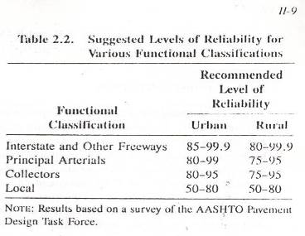

Para nuestro caso especifico y base a la confiabilidad de nuestros datos estudiados, como son parámetros mencionados al inicio, y de acuerdo a las especificaciones técnicas que deberán cumplirse en la etapa de construcción, el Consultor estima conveniente considerar un valor medio de R = 95% para el diseño total a 10 años.

Para estos niveles de confiabilidad, la Desviación Standard Normal (Tabla 4.1, pag. 1-62 de la Guía de Diseño AASHTO), resulta Zr = - 1.645, (Cuadro DP-11)

CUADRO DP-26
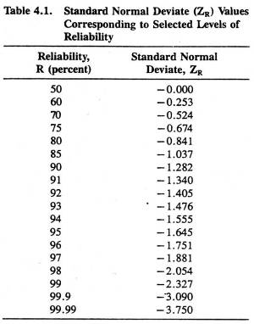

Desviación Standard Total o varianza
Por otro lado, considerando que se ha efectuado un estudio de tráfico detallado, que ha incluido censos de vehículos y de cargas, se adopta, para pavimento flexible:

So = 0,45

Tráfico
El tráfico esperado para el periodo de diseño corresponde a:

Cuadro DP-27
Tramo | A 10 años
Puno - Ilave | 4.47 x 10⁶

Modulo Resiliente
En base a la sectorización de los sectores homogéneos se ha calculado los módulos resilentes por los métodos antes mencionados (deflexiones y laboratorio).

Serviciabilidad

La serviciabilidad de un pavimento esta definido como su habilidad para servir al tipo de tráfico (automóviles y camiones) que usa la vía. La medida primaria de la serviciabilidad es el Índice de Serviciabilidad Presente (PSI, Present Serviciabilty Index), que varia entre cero (0), camino imposible, y cinco (5), camino perfecto.

El Consultor propone en base al desarrollo de otros proyectos similares que el índice de serviciabilidad inicial sea de Po = 4 y el índice de serviciabilidad final Pt = 2, lo que la disminución del índice de serviciabilidad será 2.

Índices estructurales

Los índices estructurales considerados son los siguientes:

Para los pavimentos existentes se ha seguido las recomendaciones de los coeficientes de reducción en base a las evaluaciones superficiales, los mismos que se indican en el ANEXO correspondiente a la memoria de cálculo, pues para cada sección homogénea se ha procedido al cálculo de los índices de reducción.

Para la colocación de refuerzos, se han considerado los siguientes coeficientes estructurales, en base a sus propiedades físicas, en base al ensayo MARSHALL, como se indica a continuación:

Cuadro DP-28
Tipo de Pavimento | Propiedad Fisica | Coeficiente
Micro pavimento modificado con polímeros SBS | (Estabilidad Min 7KN) | 0.45
Concreto asfáltico Convencional | (Estabilidad Min 10KN) | 0.45
Concreto asfáltico con emulsión Reciclado | (Estabilidad Min 3KN) | 0.2
Base Negra Reciclada (o Full Dehp) | (Estabilidad Min 5KN) | 0.33
RAP + Asfalto Espumado | (Estabilidad Min 3KN) | 0.22
Base Granular (nueva) | (CBR 100%) | 0.14
Sub Base Granular (nueva) | (CBR 40%) | 0.125

La justificación de los índices estructurales recomendados, se pueden consultar en el manual de diseño de la guía de diseño de la AASHTO (1993), tal como se muestran en las figuras adjuntas. O en la bibliografía especializada usada en diferentes partes del mundo.

Respecto al asfalto espumado, el comportamiento es básicamente similar a una base estabilizada. Puede consultarse adicionalmente las guías de wirtgen, para su empleo en estabilizaciones de materiales granulares.

De a cuerdo a los manuales de diseño de los proveedores de esta tecnología de reciclado, el rango es de 0.10 a 0.30, en el proyecto de Antamina, para la carretera Conococha – Yanacancha, se consideró un valor de 0.22; que luego de ser ejecutado con éxito ha quedado validado con las pruebas deflectométricas post ejecución de obra.

Para las bases estabilizadas, se han efectuado ensayos MARSHALL, exclusivamente para el proyecto, arrojando un valor promedio de estabilidad de 2,613 Lb. Si observamos el cuadro DP-29-A, se puede observar que dicho valor sobre pasa largamente los valores superiores recomendados, por lo que el Consultor considera conveniente no sobre pasar dicho valor. este proyecto se considero el valor estructural 0.33.

Cuadro DP-29
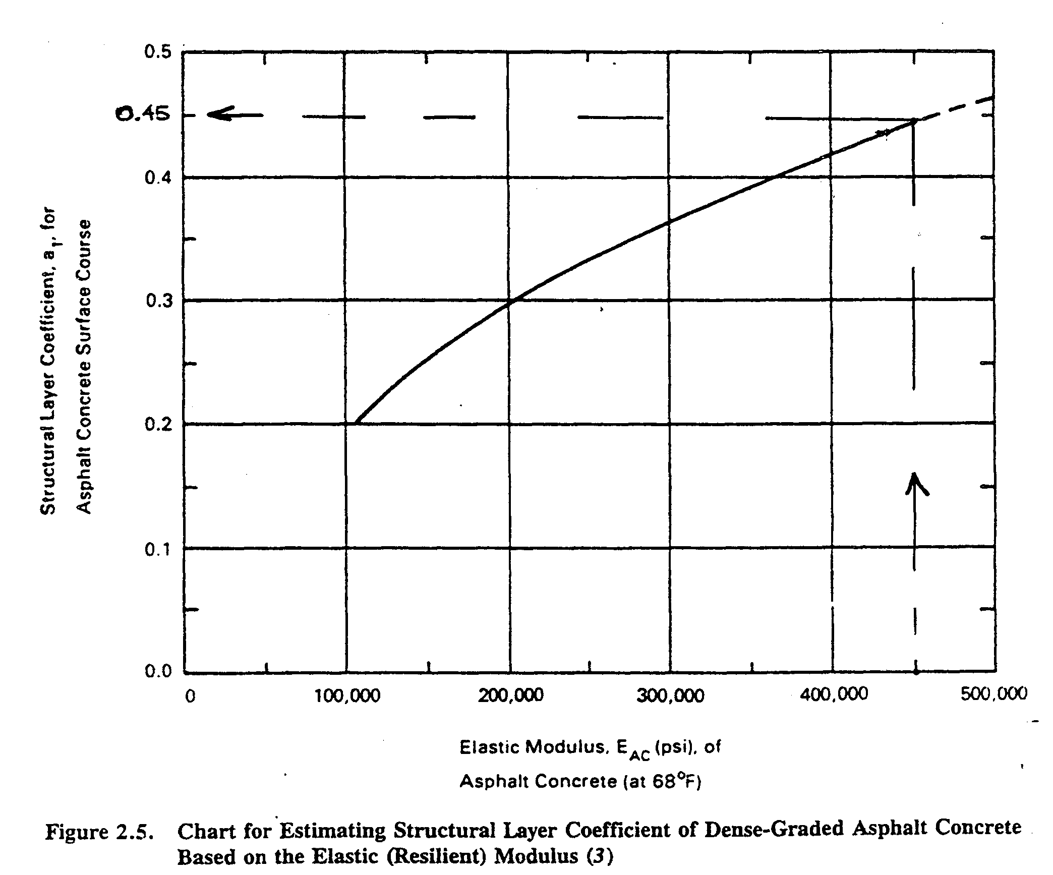

Cuadro DP-29 - A

Cuadro DP-30

Cuadro DP-31

Asimismo, para el cálculo de la vida remanente, los coeficientes estructurales de los pavimentos existentes han sido afectados por un coeficiente de reducción el mismo que se asocia a los deterioros superficiales, según indica la guía de diseño, estos coeficientes de reducción se asocian a la magnitud de daños observados durante la evaluación superficial, teniendo mayor incidencia los daños severos y menor los daños leves.

Cuadro DP-32

Coeficientes de Reducción Estructurales | Sector 1 | Sector 2 | Sector 3 | Sector 4 | Sector 5 | Sector 6
coeficiente de reducción base granular EXISTENTE | 0.08 | 0.08 | 0.07 | 0.13 | 0.08 | 0.11
coeficiente de reducción sub base granular EXISTENTE | 0.07 | 0.07 | 0.06 | 0.09 | 0.07 | 0.10

Coeficientes de Drenaje

En lo que respecta a los factores, m_{i}, que toman en cuenta las condiciones de drenaje, se siguen las recomendaciones del método del diseño (Part II-chapter 2 – 2.4.1 Drainage – Table 2.4 – página II-25) (Cuadro DP-21)

Cuadro DP-33
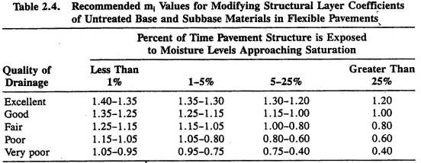

De acuerdo a las condiciones particulares del presente caso, esto es suelos granulares que aseguran un drenaje relativamente bueno y una sola estación lluviosa, casi sin lluvias, un bombeo de 2% mínimos y pendientes moderadas, y teniendo en consideración que los elementos del pavimento ya están colocados, y que la vía se desarrolla sobre un terraplén constituido hace mas de 30 años cuya altura con respecto del terreno natural es superior a los 0.80m. Cuyo tiempo de exposición a humedades próximas a la saturación es inferior al 5% de tiempo en el año y que la calidad es buena (debido a estar construido en terraplén), se considera conveniente adoptar para el pavimento unos coeficientes de drenajes indicados en el cuadro DP-34

Cuadro DP-34

Coeficientes de Drenaje | Und | Sector 1 | Sector 2 | Sector 3 | Sector 4 | Sector 5 | Sector 6
coeficiente de drenaje Base Negra | (mi) | 1.24 | 1.24 | 1.24 | 1.24 | 1.24 | 1.24
coeficiente de drenaje Base Granular | (mi) | 1.24 | 1.24 | 1.24 | 1.24 | 1.24 | 1.24
coeficiente de drenaje Sub Base Granular | (mi) | 1.24 | 1.24 | 1.24 | 1.24 | 1.24 | 1.24

8.9.10 Resumen de Alternativas
Luego de estudiar costos de alternativas preliminares, los mismos que figuran en informes anteriores. Se ha determinado para análisis más rigurosos (HDM), tres alternativas las mismas que se describen a continuación:

Alternativa 1: a 10 años, para todos los sectores con excepción del sector 4, Eliminación de 10 a 15 cm de capa de rodadura y base existente y colocación de base granular de cantera + colocación de Concreto Asfáltico Convencional.

Se procederá con la eliminación de la carpeta existente + base existente en 10 cm (sectores 1, 2, 3 y 6) y de 15 cm en el sector 5, para luego colocar base granular de cantera los espesores indicados en el diseño, mediante el reemplazo de base y reconformación del pavimento existente, posteriormente se colocará un refuerzo estructural tipo Concreto Asfáltico convencional en todos los sectores incluido el sector 4.

Alternativa 2: a 5 años, para todos los sectores con excepción del sector 4: Reciclado de base existente y conformación de base negra con emulsión + colocación de TSB

Se procederá con el reciclado de los materiales existentes en los espesores indicados en el diseño, mediante el reciclado y reconformación del pavimento existente, estabilizando los materiales reciclados con emulsión asfáltica, posteriormente se colocará un refuerzo estructural tipo TSB. Para el sector 4 se realizara sellado de fisuras con sellador elastomérico.

Alternativa 3: a 5 años, 1° Etapa de 0 a 3 años, para todos los sectores con excepción del sector 4: Reciclado de base existente y conformación de base negra con emulsión + colocación de TSB; 2° Etapa de 3 a 5 años Refuerzo con carpeta asfáltica convencional.

1° Etapa
Se procederá con el reciclado de los materiales existentes en los espesores indicados en el diseño, mediante el reciclado y reconformación del pavimento existente, estabilizando los materiales reciclados con emulsión asfáltica, posteriormente se colocará un refuerzo estructural tipo TSB. Para el tramo 4 se realizara sellado de fisuras con sellador elastomérico.

2° Etapa
Al cabo del tercer año se recomienda colocar previo sellado de fisuras refuerzo con Carpeta Asfáltica convencional en los espesores indicados en el diseño.

Alternativa 4: a 10 años por ETAPAS, 1° Etapa de 0 a 5 años, para todos los sectores con excepción del sector 4: Reciclado de base existente y conformación de base negra con emulsión + colocación de TSB; 2° Etapa de 5 a 10 años Refuerzo con carpeta asfáltica convencional con adición de micropavimentos en sectores puntuales.

1° Etapa
Se procederá con el reciclado de los materiales existentes en los espesores indicados en el diseño, mediante el reciclado y reconformación del pavimento existente, estabilizando los materiales reciclados con emulsión asfáltica, posteriormente se colocará un refuerzo estructural tipo TSB. Para el tramo 4 se realizara sellado de fisuras con sellador elastomérico.

2° Etapa
Al cabo del quinto año se recomienda colocar previo sellado de fisuras refuerzo con Carpeta Asfáltica convencional en los espesores indicados en el diseño a excepción del tramo 4, luego en los tramos 3, 4,5, y 6, se colocara un micropavimento modificado con polimeros.

8.9.11 CONCLUSIONES Y RECOMENDACIONES

- El diseño de la cuarta alternativa, se realizó para 10 años en dos etapas, para la 1° etapa de un periodo de 5 años, se recomienda colocar al término del mismo Carpeta Asfáltica para poder preservar de esta forma la vida útil de la carretera.

- La selección de la alternativa de ejecución corresponde a factores económicos, asociados a la inversión inicial, a la performance y al costo de mantenimiento.

- En el tramo 4 se realizaran sellado de fisuras, correspondiente al tramo de carpeta asfáltica recientemente construida.

- Se han observado en la totalidad de calicatas realizadas que el material correspondiente a la Base existente no es material que cumple las exigencias para base granular por lo que se justifica su estabilización con emulsión asfáltica.

- Se proponen tres diseños siendo la alternativa seleccionada la alternativa Nº 04. Por la limitación económica, se recomienda al quinto año un recapeo con carpeta asfáltica en caliente.

- Se recomienda un TRATAMIENTO SUPERFICIAL BICAPA al termino del año 2.

- Se recomienda volver a realizar una evaluación del pavimento después del quinto año.

